Esquema ya hecho:

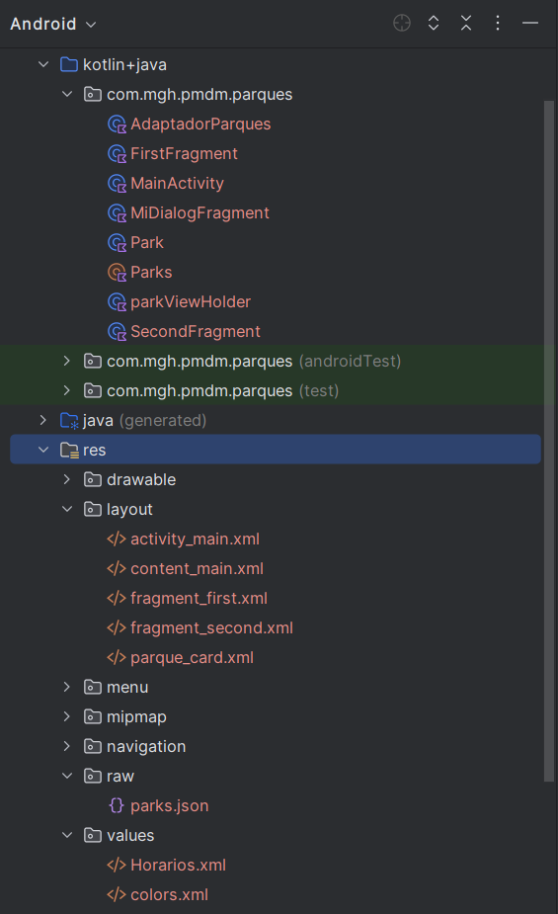

Este esquema ya hecho viene con los ficheros “AdaptadorParques”, “Park”, “Parks”, “MiDialogFragment”, “parkViewHolder”, “parque_card.xml”, “Parks.json” y “Horarios.xml”.

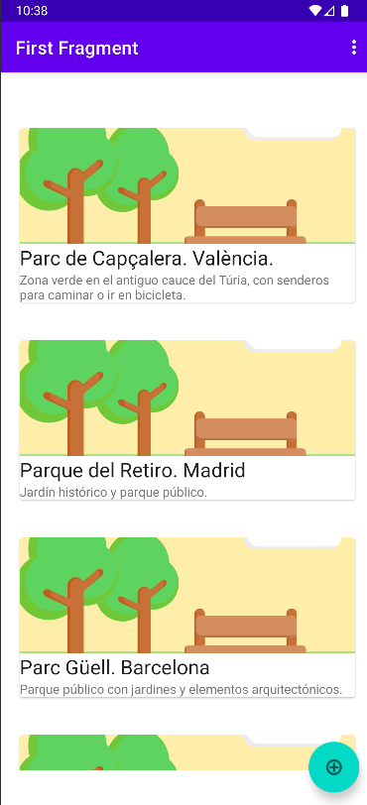
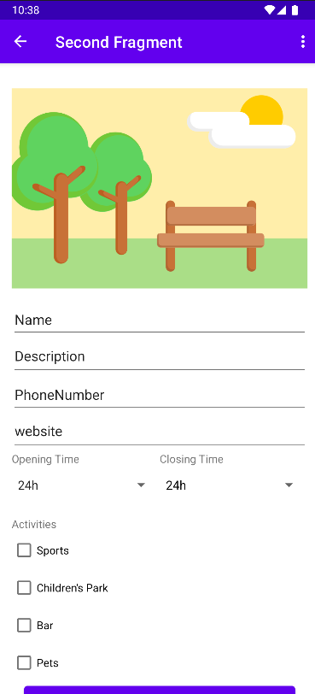

En este esquema para cambiar del “FirstFragment” al “SecondFragment” le damos al botón más, y para cambiar del “SecondFragment” al “FirstFragment” le damos al botón de la flecha “<-“.

BasicActivity:
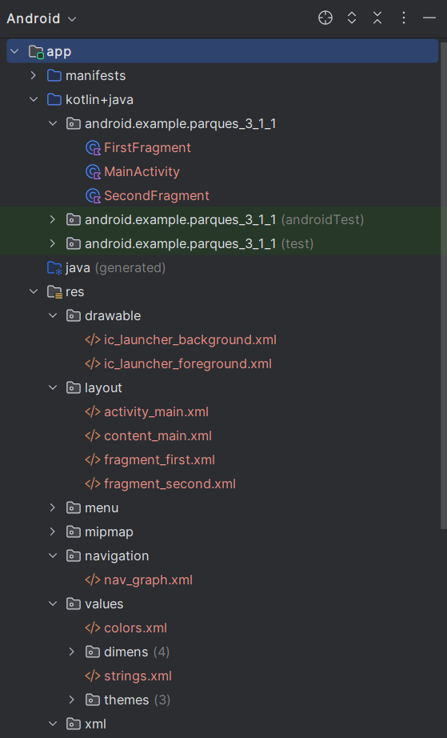
A la hora de tu crear automáticamente el “Basic View Activity” solo se te crea por defecto el “MainActivity”, “FirstFragment” y “Second Fragment” (y el resto de xml menos los que mencione antes).

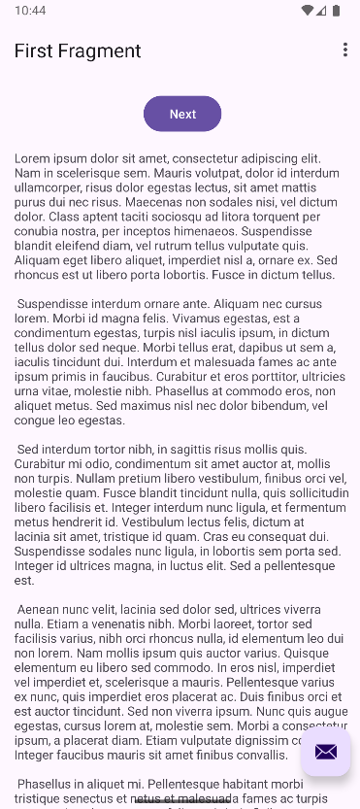
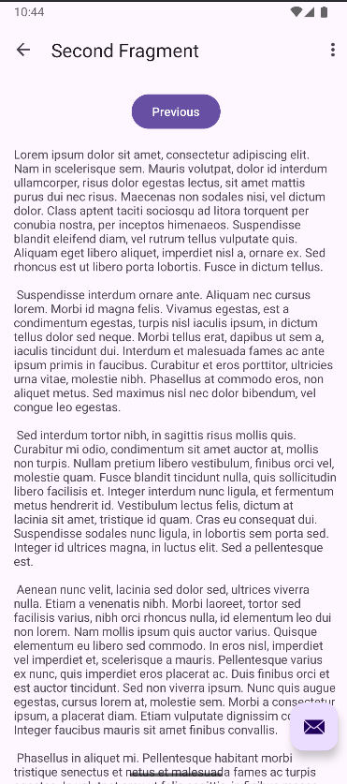
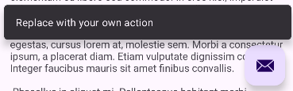
Aquí para cambiar del “FirstFragment” al “SecondFragment” le tienes que dar al botón que pone “Next”, y para cambiar del “SecondFragment” al “FirstFragment” le tienes que dar al botón de “Previous” o al botoncioto de “<-“.
Y para sacar ese SnackBar le tienes que dar a ese botón que tiene el símbolo de una carta.

